SIRUP IZ SMREKOVIH VRŠIČKOV
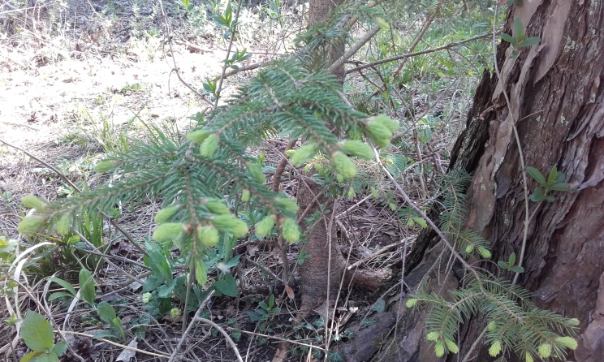
Potrebuješ:
nabrne smrekove vršičke
sladkor (navadni ali rjavi), ali med
steklen kozarec s pokrovom

Postopek priprave:
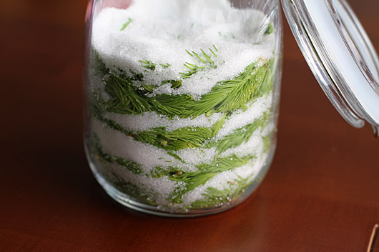
Ko nabereš smrekove vršičke, ji stehtaj. Hkrati stehtaj še isto količino sladkorja (navadnega ali rjavega) ali pa medu, za kar se odločiš. (Primer: količina smrekovih vršičkov, ki si jih nabral/-a je 20 dag. Pripravi še 20 dag sladkorja ali medu)
Vzemi steklen kozarec. Vanj izmenično natrosi plast vršičkov in plast sladkorja (ali medu). Ko prideš do vrha, kozarec zapri s pokrovom in postavi na okensko polico na sonce za 7-10 dni. V tem času boš opazil/-a, da se sladkor ali med topita. Ko bo nastala tekočina v obliki sirupa, vzemi čist steklen kozarec in gazo, skozi katero boš sirup precedil/-a.
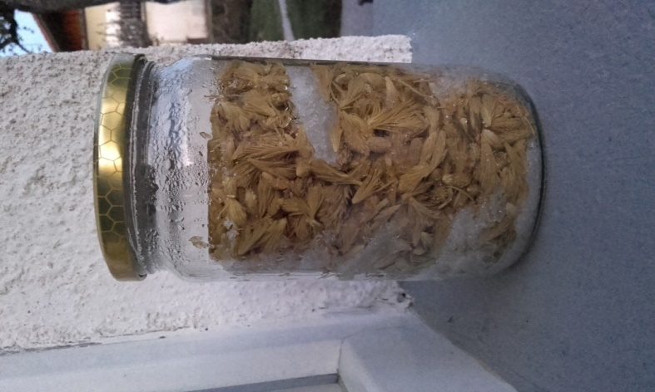
Kozarec dobro zapri in shrani na temno hladno mesto. Sirup lahko uživaš po žličkah pri prehladu ali kašlju, ali pa z njim posladkaš čaj.
Veliko veselja na svežem zraku ter pri izdelavi sirupa ti želim!
